附件一

“环境领域实验室质量控制与标准物质培训”报名回执表

|  |  |  |  |  |  |  |
| --- | --- | --- | --- | --- | --- | --- |
| 单位名称（发票抬头请正确填写）：  地址： | | | | | | |
| 联系人： | | 手机： | 邮箱： | | 办公电话： | |
| 参会者姓名 | 性别 | 部门/职务 | 手机 | 邮箱 | | 单间或合住 |
|  |  |  |  |  | |  |
|  |  |  |  |  | |  |
| 开票信息栏（专票囗；普票囗)（培训费囗）。  单位名称： ；  开户行： ；  开户行账号： ；  税号： ；  地址： ；  电话： ；  注：①以上信息请全部正确填写清楚； **②请需要增值税专用发票的单位提前办理汇款**； **③请需要开具两张以上发票的单位在下方进行备注。** | | | | | | |
| 您单位最关注的问题及对我们的建议： | | | | | | |

注：[**报名回执发送到 songli@nim.ac.cn或wangjd@nim.ac.cn**](mailto:报名回执发送到%20songli@nim.ac.cn或wangjd@nim.ac.cn)；请务必注明报名培训班名称：化学昆明班

**附件二 昆明恒盛酒店交通信息**

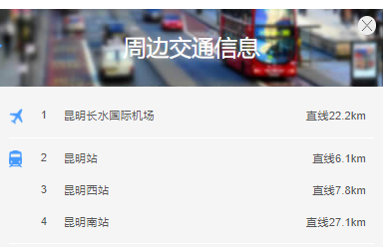

**酒店介绍：**

云南恒盛酒店于2017年9月正式营业。酒店位于昆明市龙泉路77号，坐落于市区二环内，距市中心繁华商业广场仅5分钟车程，距昆明市圆通山动物园步行仅6分钟，昆明四季如春，每到冬季海鸥成群，结伴栖息于翠湖公园。从酒店步行15分钟可至翠湖公园游玩。毗邻二环快速出入路口边，距机场车程二十分钟，地铁1号线车程3分钟，酒店为您提供更为快捷优质的服务。

